3SI – Global Solution – 1º Semestre de 2023

IAs Generativas e ODS2

A fome mundial e a escassez de alimentos são problemas complexos e urgentes que afetam milhões de pessoas em todo o mundo. A ONU, em seu conjunto de Objetivos de Desenvolvimento Sustentável (ODS), inclui o ODS 2, Fome Zero e Agricultura Sustentável, como uma meta para erradicar a fome e promover sistemas agrícolas sustentáveis até 2030.

Nesse contexto, a tecnologia e a inovação têm um papel fundamental a desempenhar no combate à fome mundial e à escassez de alimentos. As IAs generativas são uma dessas tecnologias promissoras que podem ajudar a solucionar esses problemas. Estas IAs são capazes de gerar imagens, texto e até mesmo som de forma autônoma, com base em um conjunto de dados de entrada.

Muitas vezes, chamado de “celeiro do mundo”, a incorporação de soluções tecnológicas ao nosso agronegócio pode, por exemplo, ampliar ainda mais a produção agrícola brasileira.

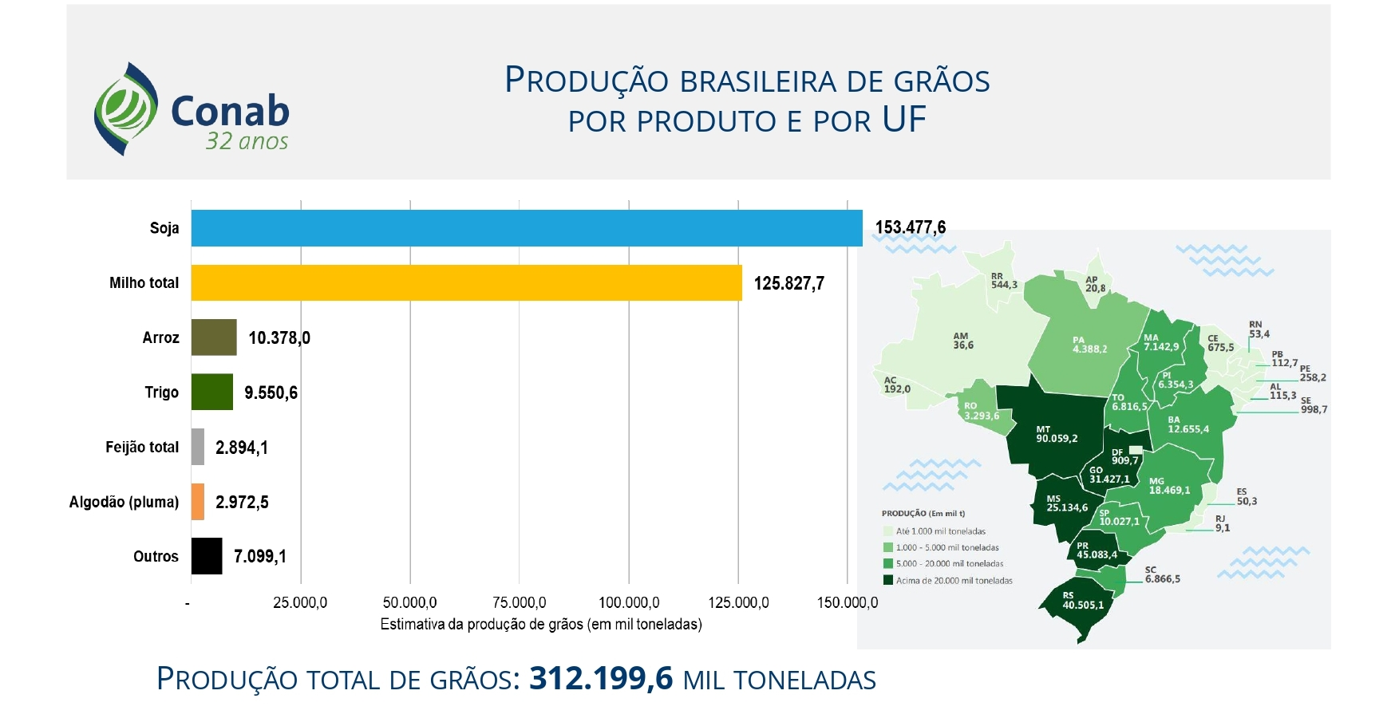

Assim, considere um sistema formado por drones de monitoração das plantações brasileiras, fornecendo imagens à uma IA generativa capaz de identificar: a cultura em questão (soja, milho, café etc.), pragas e doenças (lagartas, fungos, bactérias, vírus, ervas daninhas etc.), deficiência de nutrientes no solo e, até mesmo, falta de irrigação.

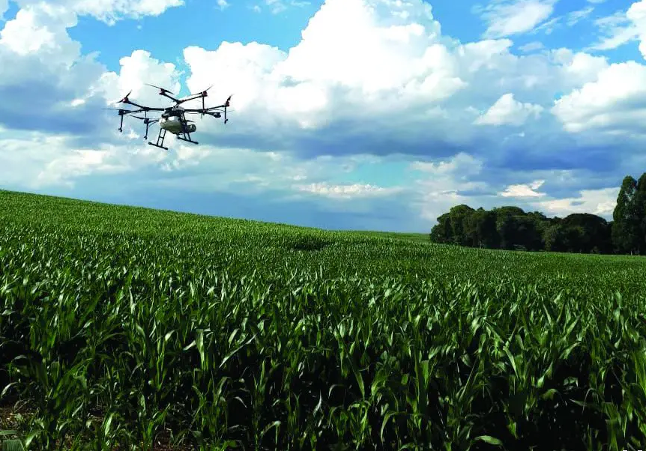

A partir da análise das imagens recebidas, a IA generativa indicará quais são ações mais apropriadas a serem executadas, visando aumentar a produtividade da cultura em questão.

Neste sistema cada drone de monitoração é identificado por um código, por exemplo Drone01, Drone02, Drone03 etc. Já as imagens são identificadas por um ID gerado a partir da latitude e longitude do local onde a fotografia foi feita. Por exemplo:

19º55’15’’ S e 43º56’16’’ W ⇒ ID195515435616

Tema central: Desenvolvimento de um sistema de monitoramento de plantações com drones e IA generativa

Descrição do trabalho:

Desenvolva telas para um aplicativo de monitoramento de plantações com base nas informações fornecidas. O sistema consiste em drones de monitoração das plantações brasileiras, que capturam imagens e as enviam para uma IA generativa.

As telas devem incluir as seguintes funcionalidades:

a) Tela inicial: Apresente uma interface amigável para o usuário, fornecendo informações gerais sobre o sistema e as plantações monitoradas. Inclua opções de navegação para as demais telas.

b) Tela de visualização de imagens: Apresente as imagens capturadas pelos drones em uma galeria ou lista, mostrando o ID gerado a partir da latitude e longitude do local da fotografia.

c) Tela de análise de imagens: Mostre as informações extraídas pela IA generativa para cada imagem selecionada. Isso pode incluir a identificação da cultura, detecção de pragas e doenças, deficiência de nutrientes e necessidade de irrigação. Apresente as recomendações específicas da IA para melhorar a produtividade da cultura.

d) Tela de histórico: Apresente um histórico das imagens capturadas e suas análises, permitindo que o usuário acompanhe o progresso ao longo do tempo. Inclua filtros e opções de busca para facilitar a localização de imagens específicas.
O aplicativo deve ser desenvolvido exclusivamente em Flutter, seguindo as melhores práticas de arquitetura e organização de código.

Leve em consideração os princípios de design do Flutter para criar uma interface atraente e responsiva, adaptada a diferentes dispositivos e tamanhos de tela.

Apresente as telas em um fluxo de navegação coerente e intuitivo, permitindo que o usuário navegue facilmente entre as diferentes funcionalidades do aplicativo.

Você pode utilizar bibliotecas e componentes do Flutter para agilizar o desenvolvimento das telas, mas também é encorajado a personalizar o design de acordo com o tema proposto.

Documente suas decisões de design e explique como as telas propostas atendem aos requisitos e necessidades do sistema de monitoramento de plantações.
Entrega
- Data de entrega até o dia 07/06.
- A GS poderá ser realizada em equipe ou individualmente, de 1 a 3 integrantes.
- É necessário que apenas um(a) aluno(a) faça o upload pela equipe, no entanto, deve ser informado o nome de cada integrante, bem como o RM.
- Entregar PDF com os Prints de todas as telas do aplicativo e o Nome e RM dos integrantes.
- Entregar o código fonte (Limpar o projeto utilizando o comando “flutter clean” e compactar a pasta do projeto no formato Zip.
- Postar no portal de entregas de trabalho.

Atenção!
Projetos sem funcionar ou sem o PDF com os prints serão zerados.
Entregas iguais entre equipes serão zeradas para ambos os grupos envolvidos, independentemente do motivo.

